CAPWAP软件设计说明书
（内部资料，严禁复制）

制订： |  | 制订日期
审核： |  | 审核日期
批准： |  | 批准日期
当前版本：

更改纪录
修订日期 | 修订版本 | 修订纪录 | 修改者

目 录
1 CAPWAP软件需求概述 7
1.1 实现AC对AP的系统管理 7
1.2实现AC对AP的无线参数配置 7
1.3 CAPWAP协议 7
2 系统总体架构 8
2.1 系统应用架构 8
2.2 软件整体结构 8
2.3 用户接入过程 9
2.4 用户数据转发 13
2.4.1 Local forwarding下数据转发 13
2.4.2 Tunnel forwarding下的数据转发 13
2.4.3 Tunnel forwarding下的快速转发 14
3 CAPWAP模块外部接口 14
3.1 配置接口 15
3.2 系统信息接口 15
3.3 无线设置接口 16
3.4 网络设置接口 17
3.5 报文收发接口 17
4 CAPWAP模块设计 17
4.1 多任务设计 17
4.2 数据转发处理 18
4.3 关键数据结构 18
4.4 WTPD端报文收发 19
4.5 CAPWAP控制报文流程 20
4.6 CAPWAP数据报文流程 21
4.7 Debug控制 23
4.8 状态机设计 23
4.8.1 初始化过程 24
4.8.2 强制AC设置 24
4.8.3 Discovery过程 24
4.8.3.1 Discovery流程图 24
4.8.3.2 Discovery request内容 25
4.8.3.3 Discovery response的数据解析 25
4.8.4 Sulking过程 26
4.8.5 Join过程 26
4.8.5.1 Join流程图 26
4.8.5.2 Join request内容 27
4.8.5.3 Join response的数据解析 28
4.8.6 Image Data过程 28
4.8.6.1 Image data流程图 28
4.8.6.2 Image data状态说明 29
4.8.7 Config过程 29
4.8.7.1 Config流程图 30
4.8.7.2 Config request内容 30
4.8.7.3 Config response的数据解析 31
4.8.8 Data Check过程 31
4.8.8.1 Data check流程图 31
4.8.8.2 Change state event request内容 32
4.8.8.3 Change state event response的数据解析 32
4.8.9 Run过程 32
4.8.9.1 Run流程图 32
4.8.9.2 Run状态下的控制数据 33
4.8.9.3 管理802.11 frame的线程 34

缩略语
CAPWAP: Control And Provisioning of Wireless Access Points.
WTP: Wireless Terminator Point.
AC: Access Controller.
WTPD: Wireless Termination Point Daemon.
参考文档
Capwap rfc5415
draft-ietf-capwap-protocol-specification-09
draft-ietf-capwap-protocol-specification-10
draft-ietf-capwap-protocol-binding-ieee80211-06

CAPWAP软件需求概述

实现AC对AP的系统管理
- AP自动发现AC，确定优先连接的AC
- AP从AC下载更新软件
- AC对AP远程重启
- AC对AP的验证

1.2实现AC对AP的无线参数配置
- 设置及读取频点配置
- 设置及读取mode配置， 11a/b/g/n
- 设置及读取速率配置
- 设置及读取RTS/CTS threshold
- 设置及读取Fragment threshold
- 设置及读取transmit power或设置自动功率控制
- 设置及读取beacon dtim period
- 设置及读取Beacon Interval Value
- 配置Short preamble Enable/Disable
- 创建及删除VAP
- 设置SSID
- 配置转发模式-隧道（快速转发）及普通转发
- 配置加密模式 WPA/WEP/WAPI及相关参数
- 配置802.1x及相关参数
- 配置QOS wmm及相关参数
- 配置AP的bridge模式，vlan配置，ip地址配置
- 配置VAP接口enable, disable

1.3 CAPWAP协议
- 实现与AC之间的CAPWAP的协议收发
- 实现与station之间的数据接收，增加隧道头，转发至AC。接收AC隧道数据，剥离隧道头，转发至正确的station
- local forwording时,仅对用户认证报文做隧道转发，其他报文做普通的二层转发或三层转发。

系统总体架构

系统应用架构
Wtpd是瘦AP模式下WTP上的应用进程，主要和AC配合，由AC控制，实现station的接入，以及数据转发，下面是瘦ap系统框图。
ASD
WSM
STA
WTPD

WID
Data
WTP->AC
Data
AC->WTP
Control
WTP<->AC
Data
STA->WTP
Data
WTP->STA
AC
WTP

图2-1-1
WTPD通过多线程操作，与AC建立控制、数据通道，控制通道接收AC下发控制命令以及进行信息收集上报；数据通道转发从station接收的802.1x认证报文及数据报文给AC，并接收AC回复的相应数据报文给station。

软件整体结构
CAPWAP模块与系统其他部分的逻辑关系图1
Linux操作系统
其他驱动
以太网驱动
无线网络驱动
文件系统，
Shell，
Log，

WTPD
其他模块
快速转发模块
TCP/IP协议栈
图2-2-1 APWAP与系统组件关系图

其中，与系统其他组件多数通过system调用shell，再由shell调用其他模块实现。如配置网络参数，Qos，Vlan, 重启系统等。
也利用ioctl完成与驱动的交互，如读取网络驱动的一些状态信息。
利用标准socket接口完成系统控制报文的收发，如AP,AC无线参数控制，用户802.1x控制等。
利用快速转发模块完成数据报文的转发，因为数据报文带宽大，如果用socket，会造成系统性能非常低，所以在驱动层操作系统内核空间实现，以满足性能要求。

用户接入过程
1．
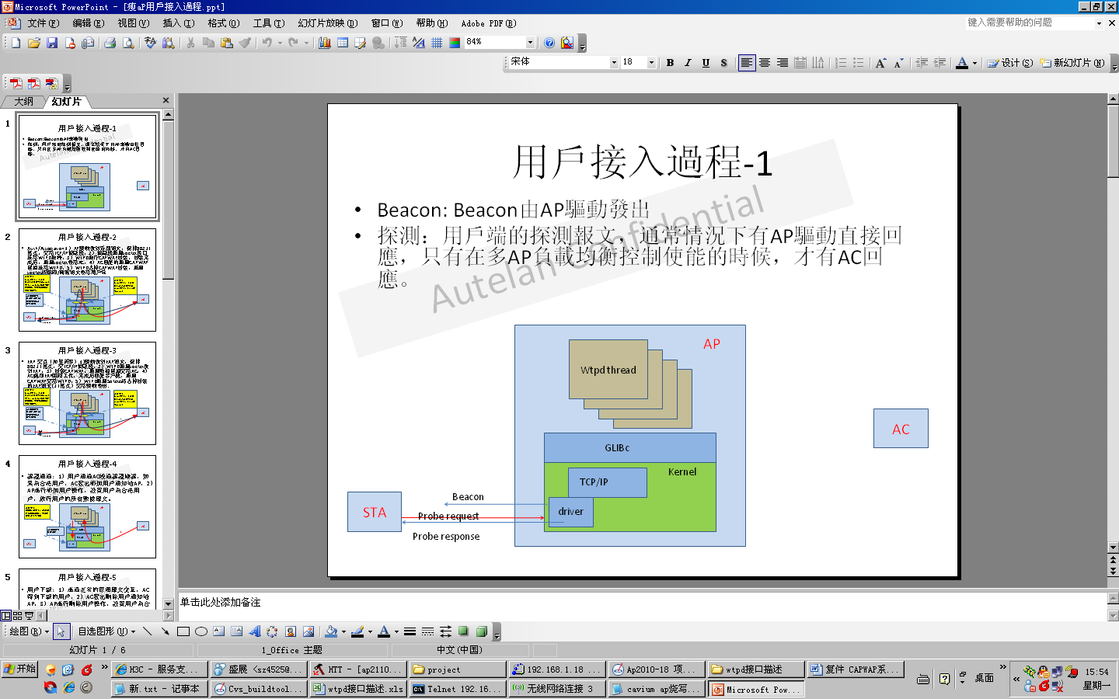
图2-3-1
Beacon：Beacon由AP驱动发出；
探测：用户端的探测报文，通常情况下由AP驱动直接回应，只有在多AP负载均衡控制使能的时候，才由AC回应。
2．
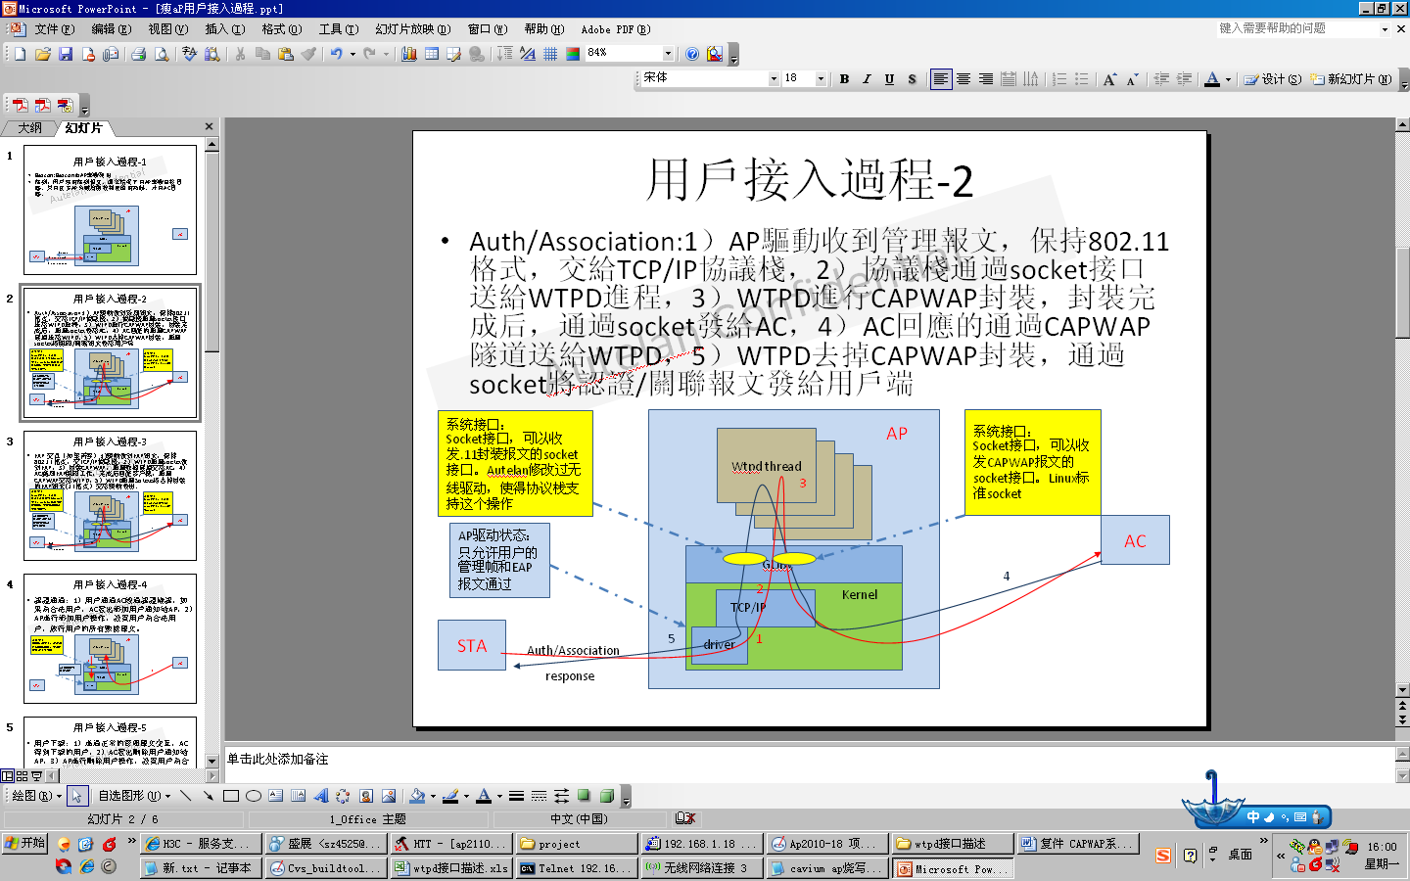
图2-3-2
Auth/Association：
1）AP驱动收到管理报文，保持802.11格式，交给TCP/IP协议栈，
2）协议栈通过socket接口送给WTPD进程，
3）WTPD进行CAPWAP封装，封装完成后，通过socket发给AC，
4）AC回应的通过CAPWAP隧道送给WTPD，
5）WTPD去掉CAPWAP封装，通过socket将认证/关联报文发给用户端。
3．
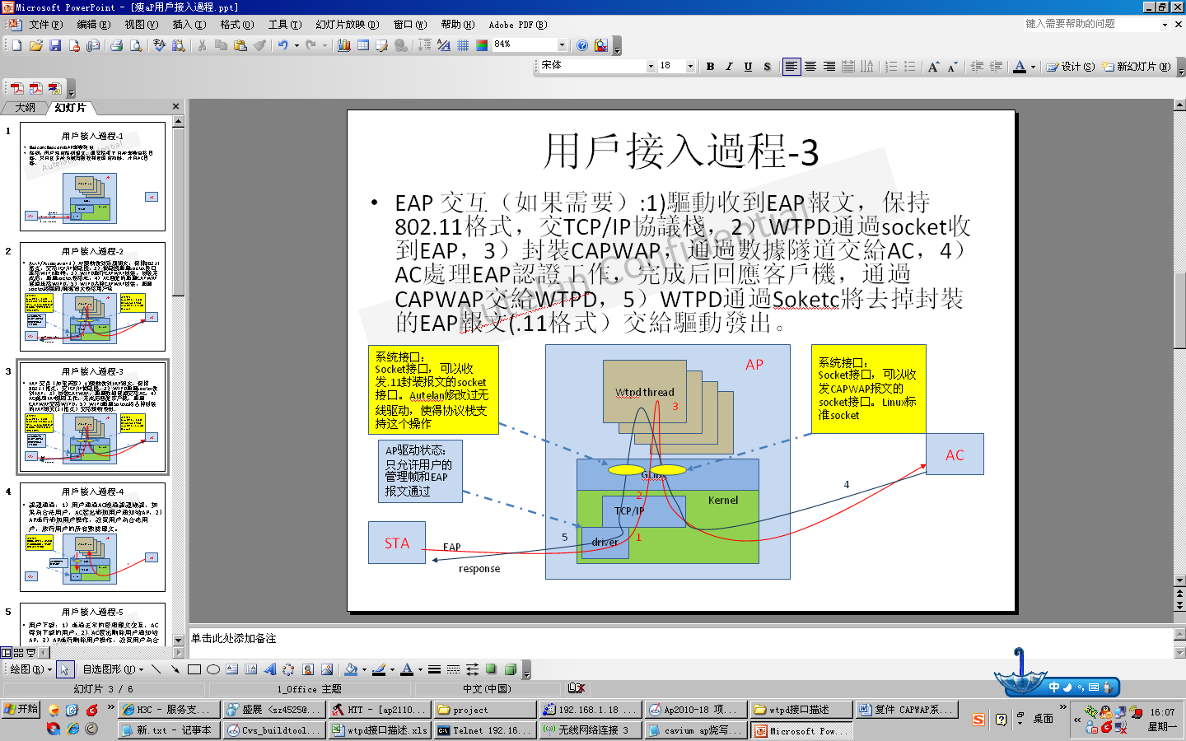
图2-3-3
EAP交互（如果需要）：
  - 驱动收到EAP报文，保持802.11格式，交TCP/IP协议栈，
  - WTPD通过socket收到EAP，
  - 封装CAPWAP，通过数据隧道交给AC，
  - AC处理EAP认证工作，完成后回应客户机，通过CAPWAP交给WTPD，
  - WTPD通过socket将去掉封装的EAP（.11格式）交给驱动发出。

4．
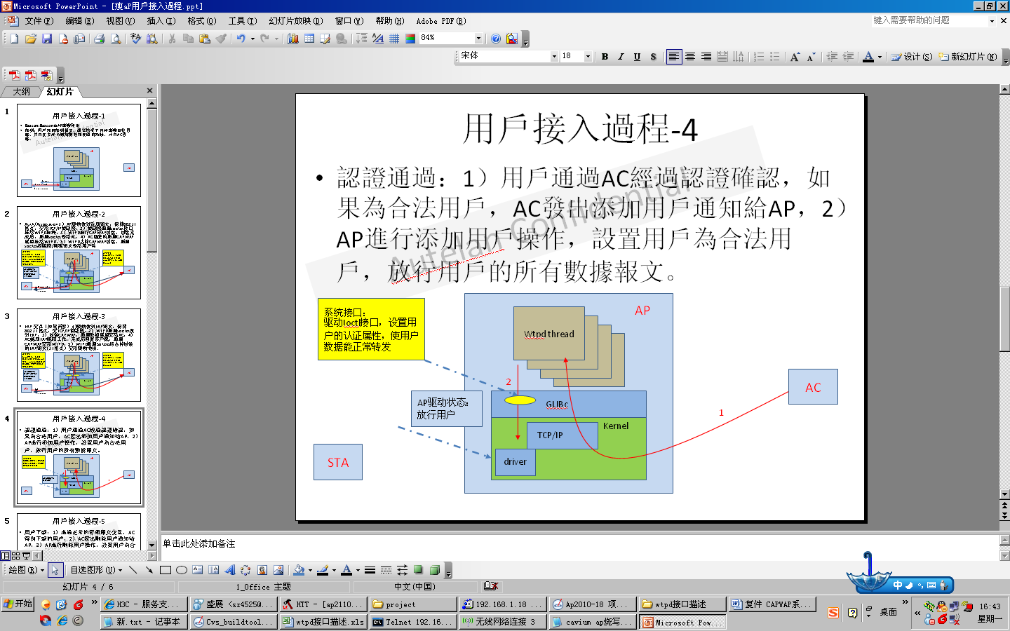
图2-3-4
认证通过：
  - 用户通过AC经过认证确认，如果为合法用户，AC发出添加用户通知给AP，
  - AP进行添加用户操作，设置用户为合法用户，放行用户的所有数据报文。

5．
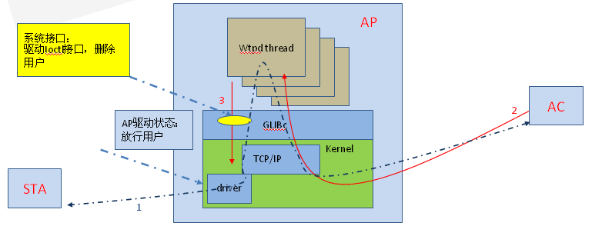
图2-3-5
用户下线：
  - 经过正常的管理报文交互，AC得到下线的用户，
  - AC发出删除用户通知给AP，
  - AP进行删除用户操作，设置用户为非法用户，拦截用户的所有数据报文。

6．
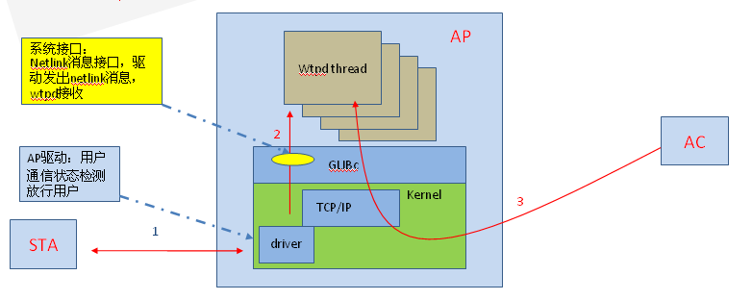
图2-3-6
用户异常下线：
  - AP驱动进行定时检查，发现用户5分钟没有数据报文，通过PS-POLL检测客户机是否还在，如果没有回应，认为客户下线，
  - 驱动发消息给WTPD，通知用户已经离开，
  - WTPD通过CAPWAP发出通知给AC，通知用户离开。

用户数据转发
在目前系统架构设计中，依据802.11MAC层在AP和AC上分配的不同，转发模式分为local forwarding模式和Tunnel forwarding模式。两种模式的区分在于802.11帧到802.3帧的转换位置，local forwarding模式下，802.11帧在AP上完成转换，不进行CAPWAP数据封装，由AP直接转发处理。Tunnel forwarding模式下，802.11帧在AC上完成到802.3帧的转换，802.11帧需要经由CAPWAP数据隧道交给AC进行处理。

Local forwarding下数据转发
如下图示，用户成功接入后，数据报文在AP驱动模块，完成802.11到802.3的格式转换，在本地进行二层交换或者三层路由处理，从上行eth口转发。此模式下，WTPD不参与用户数据报文转发。
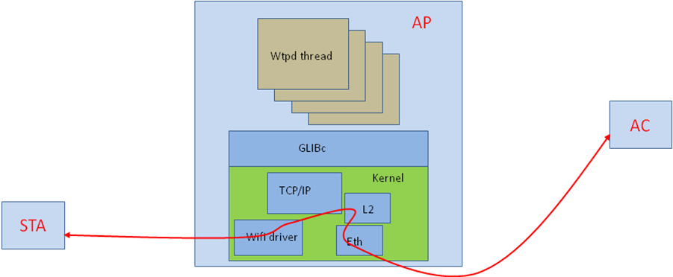

Tunnel forwarding下的数据转发
Tunnel模式下，用户的数据报文处理和EAP报文处理过程类似。
- 驱动收到EAP报文，保持802.11格式，交TCP/IP协议栈，
- WTPD通过socket收到EAP，
- 封装CAPWAP，通过数据隧道交给AC，
- AC处理EAP认证工作，完成后回应客户机，通过CAPWAP交给WTPD，
- WTPD通过socket将去掉封装的EAP（.11格式）交给驱动发出。
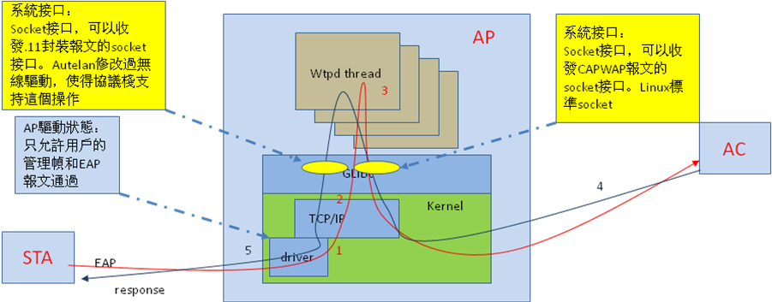

Tunnel forwarding下的快速转发
由于linux平台下，用户数据报文经由内核到用户空间，在从用户空间到内核空间的复制，极大的限制了转发的性能，针对此问题，系统设计考虑支持Tunnel forwarding模式下快速转发。
快速转发模式下，用户数据报文不再需要经由wtpd处理，直接在kernel交给快速转发处理模块，由快速转发模块完成数据的CAPWAP打包以及解包工作。
如下图示：1、WTPD根据系统工作模式，启动快速转发，将需要的参数进行配置； 2、用户数据由无线驱动保持802.11格式转发给快速转发模块，快速转发模块收到802.11帧，进行capwap封装，根据快速转发设置的参数，进行转发，并根据需要进行分片； 3、快速转发模块收到AC下行的用户CAPWAP数据报文，进行解CAPWAP封装处理，根据802.11帧Bssid进行相应转发； 4、对于CAPWAP分片的报文，快速转发模块不进行重组处理，交由协议栈进行分片重组，交给WTPD转发。
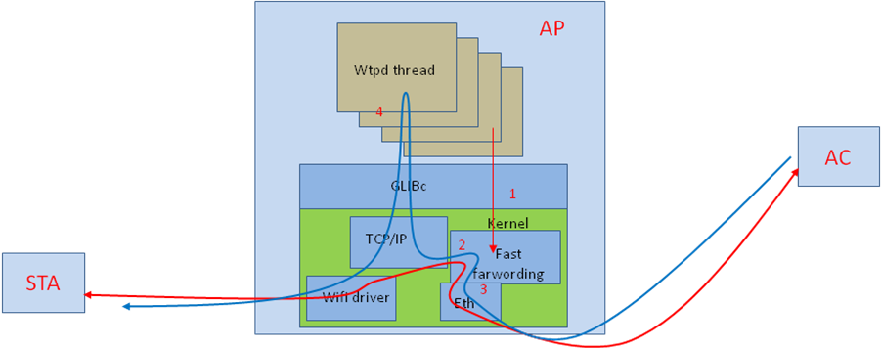

CAPWAP模块外部接口
在linux平台上，wtpd模块为一个用户空间的应用程序，通过系统提供的控制接口进行管理控制。

WTPD
用户空间
内核空间
无线驱动
Capwap快速转发
驱动ioctl
有线驱动
System调用
Socket

配置接口
1．获取wtpd进程的配置参数，需配置文件

系统信息接口
- 设置设备LED灯的状态
- 获取产品序列号
- 获取产品的基本mac地址
- 获取产品型号
- 获取产品的软件内部编号
- 获取接口up、down次数
- 获取cpu利用率
- 获取设备当前IP配置方式
- 设置AP的IP获取方式为静态IP
- 获取设备内存信息
- 获取设备flash使用情况
- 获取vap的rssi
- 获取设备温度
- 获取接口的收发包、首发错误包、收发字节数信息
- 获取AC的IP地址
- 获取wifi接口信息
- 获取接口mac地址
- 获取接口的状态
- 获取系统启动类型（冷热启动）
- 系统重启
- 清除无用的内存
- 通过网络下载升级文件
- 升级时烧写flash

无线设置接口
- 创建vap
- 删除vap
- 设置vap up/down
- 设置vap的wpa或802.1x认证加密方式
- 添加、除station
- 获取vap下的station的信息
- 设置vap的多播、单播key
- 删除vap的key
- Wep模式下设置vap的key
- Shared wep的vap设置authmode
- 设置vap的带宽限制使能、关闭
- 设置vap的带宽
- 设置vap的快速漫游使能
- 设置vap的essid
- 设置vap的无线模式（11b、11g、11a等）
- 设置vap的channel
- 设置vap的发射功率
- 设置vap的速率
- 设置vap的帧的分片门限值
- 设置vap启用RTS机制所要求的帧的长度门限值
- 设置vap的dtim帧间信标数
- 设置vap的发送信标帧的时间间隔
- 设置vap的支持的前导码类型
- 设置vap是否隐藏essid
- 设置vap的qos参数
- 设置vap的快速转发使能、关闭
- 设置vap的快速转发上行、下行使能
- 快速转发模式下设置本地数据通道端口号
- 快速转发模式下向快速转发模块设置AC的IP地址

网络设置接口
- 创建、删除br子接口
- 设置br子接口up、down
- 创建、删除eth子接口
- 把eth的子接口添加（删除）到br子接口中
- 设置eth的子接口up、down
- 把vap添加（删除）到br子接口中
- 设置eth子接口的优先级映射
- 设置接口的MTU

报文收发接口
- 通过socket建立同AC的通信，收发capwap控制报文
- 创建第一个wlan时创建sock，统一收取station来的管理帧和数据报文，发往AC
- 为每个wlan创建sock，发送从AC来的管理帧和数据报文给station

CAPWAP模块设计
Wtp，无线终端点，与AC（Access Controller：接入控制器）一起，为转发无线网络station的通信流量提供服务。

多任务设计
1）主线程。初始化AP侧的相关配置，查找可关联AC，建立控制通道，对AC下发的控制报文进行响应，同时也创建了数据通道以及数据接收线程。在run状态轮询capwap控制报文接收队列，进行处理。
2）时钟线程。在初始化阶段创建，处理定时器超时事件。
3）接收AC来的capwap控制报文线程。在join状态建立，接收从AC来的capwap控制报文，放在capwap控制报文接收队列。
4）接收来自AC的管理数据帧线程。在data check状态创建，从本地查找wlan信息列表查找对应的sock发送出去。
5）接收station的管理数据帧线程。在run状态创建第一个wlan时创建。接收来自station的数据，进行筛选后封装capwap头发往AC。
6）检测netlink信号线程。在run状态创建第一个wlan时创建，接收station老化和攻击检测信号，上报AC。

另外还有一些实时的信息需要上报AC，还需要建立相应的线程来收集信息、组报文、发送AC。这些线程主要有：
1）非法AP检测信息收集、上报。
2）统计无线、有线接口流量信息。
3）统计无线空口收发包数、字节数、错包数、重传包数，单播、组播、广播包数，以及cpu利用率，内存、flash使用情况，设备温度，接口up down次数等信息。
4）统计接入的station用户的mac地址、无线模式（11b/g/a/n）、channel、rssi、协商速率、是否开启节电模式、是否开启qos等信息。
5）统计有线、无线接口状态信息。

数据转发处理
CAPWAP协议中定义了三种Tunnel模式：
1)Local Bridging：Station和WTP之间加解密，流量本地转发；
2)802.3 Frame Tunnel：Station和WTP之间加解密，流量转换成802.3帧后通过CAPWAP隧道发往AC转发；
3)Native Frame Tunnel：流量保持802.11帧通过CAPWAP隧道发往AC再转发，加解密可以在WTP上进行也可以在AC上进行。
其中1和2对应了Local MAC方式；3对应了Split MAC模式。
当前数据平面的转发模式为：
1）Local Bridging模式。
3）Split MAC/Native Frame Tunnel模式，在Station和WTP之间进行无线流量加解密，在WTP和AC之间的CAPWAP隧道不加密，数据类型为802.11帧。

关键数据结构
Tunnel模式下（split mac）station、AP、AC、Internet之间数据转发：

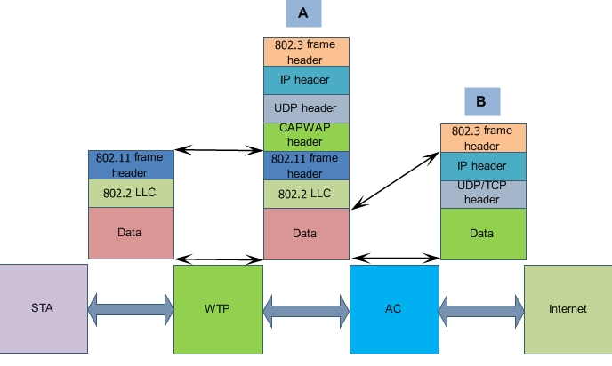
图4-4-1
数据在station和WTP之间进行加解密，以802.11帧传输，在WTP与AC之间封装CAPWAP头，经CAPWAP数据隧道进行传输。在AC上进行802.11到802.3帧的转换。

WTPD端报文收发
WTPD有如下3个线程用来做报文交互：
- AC与AP之间的控制报文交互线程，在join状态建立，处理AC来的与AP交互的控制报文：
- AC与AP之间的数据报文交互线程，线程在Data check状态建立，处理AC来的与用户交互的数据报文，包括802.1x用户认证及普通数据报文，主要从AC接受转发到AP
- AP与station的数据报文交互线程，在run状态响应AC发来create wlan报文后创建第一个wlan时建立。此线程接受所有的Wlan的数据报文，并向AC进行转发
线程2与线程3如下图，红线为线程3，蓝线为线程2.
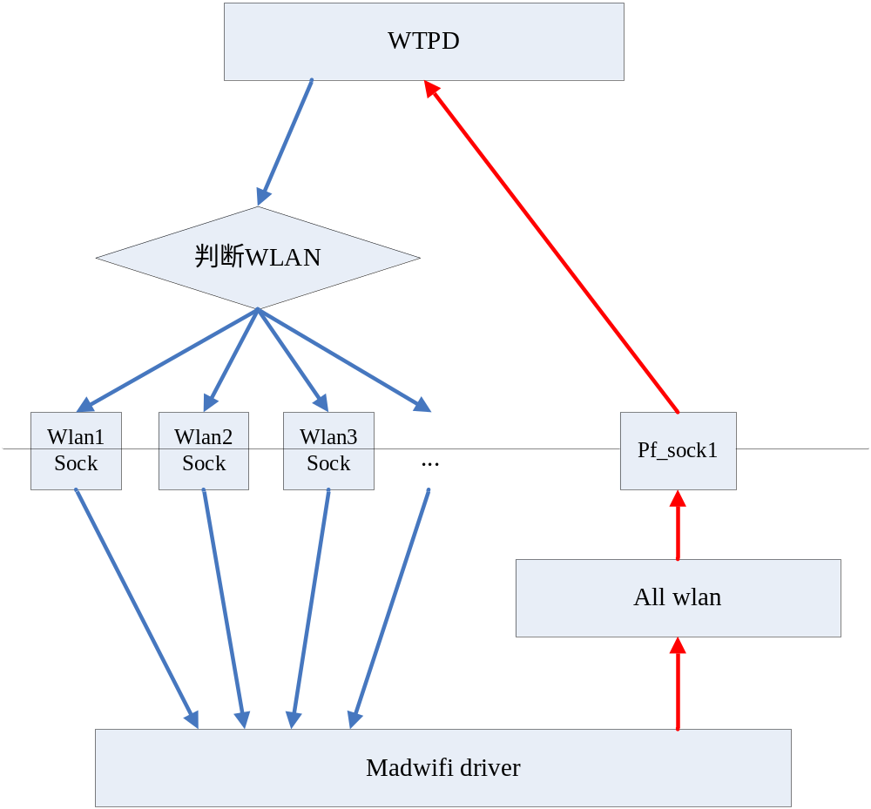
图2-3-1

CAPWAP控制报文流程
控制报文主要由AP或AC产生，应用CAPWAP协议进行通信。流程主要如下图：

是否为CAPWAP协议自身控制报文本
CAPWAP自身控制协议处理，状态更新
解析报文内容
系统管理控制命令字符串生成，调用命令行
参数获取命令，ioctl命令参数生成并调用ioctl
Socket(udp)接受数据报文
无线网络控制命令字符串生成，调用命令行
VAP控制命令字符串生成，调用命令行
图2-4-1
AP用一个线程接收所有AC控制报文，报文分为CAPWAP自身处理的报文及需要其他模块配合处理的报文。对于需要其他模块配合处理的报文，CAPWAP生成一个命令字符串并调用命令行函数处理，在处理过程中阻塞线程，等待命令行函数返回后再恢复运行。

CAPWAP数据报文流程
数据报文由station或AC产生，封装capwap头通过数据隧道转发。主要有station->WTPD->AC和AC->WTPD->station两个方向的数据流，分别如下图2-5-1和图2-5-2所示：
是否为802.11无线报文
不作处理
封装capwap头，发送AC
Socket(udp)接受station数据报文
N
Y
图2-5-1

上图为WTPD从station接收数据报文，封装capwap头，通过capwap数据隧道，发送往AC处理。

解析报文头部，获取报文radioId和wlanId
根据radioId和wlanId通过与vap绑定的sock发出，到达station
特定Socket(udp)接受数据报文
图2-5-2

上图为WTPD从AC接收数据报文，解析capwap头，获取vap信息，通过与vap绑定的sock发出，送往station。

Debug控制
为了方便调试，在WTPD中，加入了-debug参数，打开调试信息。
如果程序启动时后跟“-debug”参数，则置全局变量debug_print置1，程序中需要打印的地方都以debug_print是1为前提。

状态机设计
CAPWAP协议的核心就是CAPWAP状态机的转换，在经过初始化过程之后，经历了discovery->join->config->data check->run
->image data->reset
的过程，其中image data为AP升级阶段，在join状态，进行了AP软件版本号的匹配，如需升级，则进入image data进行AP的系统升级并重启；否则进入config阶段，需根据具体情况来定。
CONFIG状态
DATA-CHECK状态
RUN 状态
否
JOIN状态
程序的初始化
强制IP
是
DISCOVERY状态
SULKING状态
Image状态
RESET

初始化过程
WTP在初始化阶段，做了如下工作：
- 读配置文件config.wtp，得到ac地址、三层协议（IPv4或IPv6）、MTU等信息。
- 初始化log文件，以备管理员查询。Log文件路径为 /jffs/log.wtp.txt。
- 初始化Error Handle库，因为程序为多线程程序，因此需要在 Error Handle 定义线程具体变量，以预防线程同步冲突。
- 初始化capwap数据包队列和802.11帧队列（WTPD程序中并没使用）。
- 获取board config信息，得到AP的型号、软件代码、软件版本号、base mac和sn。
- 初始化radio配置。

强制AC设置
在配置文件中可以设置</WTP_FORCE_AC_ADDRESS>元素，可以使WTP直接进入到JOIN状态。如果不设置该元素WTP则进入DISCOVERY状态来发现AC。

Discovery过程
WTPD程序在DISCOVERY状态，用来发现AC。CapWap协议定义了多种发现方式。
在Discovery状态，发discovery报文，报文中包含AP的mac和sn，选择最佳AC，得到AC的IP的方法有四种：dhcp、DNS、静态配置、广播。若有多个AC供选择，则只选最先回应的AC作为交互的AC。选中AC后，即进入Join状态。

Discovery流程图
在DISCOVERY状态下，程序的流程图如下所示：
打开UDP socket
Max discovery
根据 AClist 发送 discovery request
Found AC
SULKING 状态
Pick AC
JOIN 状态

Discovery request内容
根据capwap协议，wtpd 程序的discovery request数据包，包含了以下内容（元素）：
1）Discovery type ： wtpd 只支持静态配置（static config）的方式，也就是值为：１。也就是说，目的地址是从配置文件中得到的。
2）Board data ： wtp的硬件信息。在wtpd程序中包含了ap code（软件代码），序列号， baseMAC， wtp model（ap型号）等信息。
3）WTP describer ：在wtpd 程序中有以下信息，max radio(1); radiu in used ; Encryption Capabilities ( 2569) 和公司、硬件、软件、boot的版本信息等。
4）WTP TUNNEL MODE 固定值为１，代表 local bridge 方式。
5）WTP MAC MODE 固定值为０代表 local MAC 方式。

Discovery response的数据解析
根据CAPWAP协议, wtpd 程序对 discovery response 以下内容进行了解析并进行存储。
AC NAME : AC的名字。
AC DISCRIBE：包含以下内容。
１）station ： 当前AC服务的station个数。
２）Limit ： AC 服务station的最大个数
３）Active WTP ：当前服务的WTP个数。
４）Max WTP ： 最大的WTP 个数。
５）Security ：certifiacte 或者Pre –shared key。
６）R-MAC ： AC在capwap header所支持的Radio MAC
7）DTLS policy：数据通道是否需要DTLS机制。
８）AC 硬件、软件版本信息。
距本AC较近的其他AC （IPV4或IPV6）列表：用来发现新的AC。

Sulking过程
Wtpd 在进入这个状态后，会等待一段时间，然后再次进入discovery状态，执行其他动作。
再等待这段时间中，Wtpd也会注意socket端口的状态。如果有新的数据包到来，会执行接收动作。接到的数据包，会被丢掉。

Join过程
在Join状态，在本状态下，Wtp会用join request数据包对AC提出服务申请，AC会对不同的WTP建立存储结构。
创建线程，接收从AC发来的capwap控制报文，放到本地capwap报文队列。发送Join Request报文，包含AP的软件及硬件版本信息，这里主要关注软件版本，接收从AC发来的Join Response，解析得到AC匹配的软件版本，并与自己的软件版本比较，兼容的话进入Configure状态，否则进入Image Data状态。

Join流程图
在join状态下，程序的流程图如下所示：
开始
Close –open socket
初始化 ssl context
启动DTLS 接收线程
Discovery状态
失败
建立DTLS会话
发送 join request
Receive DTLS数据包, 并把其放在线程安全的接收队列中。
接收 join response
Config 状态
Image data状态

Join request内容
根据capwap协议，wtpd 程序的join request数据包，包含了以下内容（元素）：
1）Location Data ：记录Wtp的位置信息，可由config 文件的</WTP_LOCTION>元素设定。
2）Wtp name ：Wtp的名字信息，可由config文件的</WTP_NAME> 元素设置。
3）Wtp IP Address：Wtp的IP地址信息，AC用来发现CAPWAP通道是否经过NAT转换。
4）Session ID：根据CAPWAP协议，Wtd程序用一个随机数字来说明它的会话信息。
5）Board data ：wtp的硬件信息。在wtpd程序中包含了ap code（软件代码），序列号， baseMAC， wtp model（ap型号）等信息。
6）WTP describer ：在wtpd 程序中，max radio(1); radiu in used ; Encryption Capabilities ( 2569) 和公司、硬件、软件、boot的版本信息等。
7）WTP TUNNEL MODE 固定值为１，代表 local bridge 方式。
8）WTP MAC MODE 固定值为０代表 local MAC 方式。
有很多元素与discovery request 重复，主要是因为JOIN状态前可能不会有DIACOVERY状态。即使有，AC也不会记录WTP的任何内容。

Join response的数据解析
根据CAPWAP协议, wtpd 程序对join response 以下内容进行了解析并进行存储。
AC NAME：AC的名字。
AC DISCRIBE：包含以下内容。
１）station ： 当前AC服务的station个数。
２）Limit ： AC 服务station的最大个数
３）Active WTP ：当前服务的WTP个数。
４）Max WTP ： 最大的WTP 个数。
５）Security ：certifiacte 或者Pre –shared key。
６）R-MAC ： AC在capwap header所支持的Radio MAC
7）DTLS policy：数据通道是否需要DTLS机制。
８）AC 硬件、软件版本信息。
距本AC较近的其他AC （IPV4或IPV6）列表：用来发现新的AC。
Result Code ：join request的结果。０表示成功，大于0表示失败，各种失败情况定义见CAPWAP协议。
Image Identifier ： AC希望Wtp上所运行的firmware identifier。如果WTP认为需要对 firmware进行升级。则需要进入IMAGE DATA状态，从AC上下载新的版本。
CAPWAP Control IPv4 Address：AC上提供的有效的Interface借口，和每个接口所连接的Wtp个数。Wtp可根据这个列表来平衡和AC之间的联结。

Image Data过程
WTPD程序在IMAGE DATA状态，会更新系统的Firm ware软件版本。

Image data流程图
在image data状态下，程序的流程图如下所示：
开始
发送 Image Data Request
接收解析 Image Data Request
获取升级文件路径，tftp下载并升级
发送 Image Data Response

接收 Reset Request
RESET
回复Reset Response

Image data状态说明
Image Data状态：
  - 发送Image Data Request报文，告知AC自己所需要升级的软件版本
  - AC回复Image Data Response报文，告知AP所需升级软件版本号及路径
  - AP从Image Data Response中解析出升级文件的路径，通过tftp下载软件版本，通过dd命令进行软件升级
  - 升级完成后，则组Image Data Response报文发给AC，告知已升级成功
  - AC会回复Reset Request报文
  - AP收到后回复Reset Response报文，进入reset状态，重启。

Config过程
若Join状态软件版本匹配，则直接进入Configure状态。在Configure状态，通过与AC交互，得到AC发来的一些初始配置参数信息，如channel、txpower等，保存下来待进入run后使用。

Config流程图
在config状态下，状态流程图比较简单。成功则进入data check状态，失败则进入reset状态，如下所示：
开始
发送 config request;接收并解析config response。
DATA－CHECK 状态
RESET
失败

Config request内容
Wtpd的config request也就是CAPWAP协议所定义的config status 请求。根据CAPWAP协议，wtpd 程序的config request数据包，包含了以下内容：
1）AC NAME ： AC的名字。由JOIN状态得到
2）AC Name with Index：Wtp根据自己的喜好，用index的方式排列的AC的名字。Wtpd在这个列表中固定有两个： index 0，name ACPrimary ；index 1，name ACSecondary .
3）Radio Administrative State：用来让AC记录当前特定的Radio状态，它由Radio id和当前状态两部分组成。
4）Statistics Timer ： 用来告诉AC ，Wtp希望向起提供统计数据的时间。 Wtpd默认的时间为120 秒。
5）WTP Reboot Statistics： 用来告诉AC， Wtp reboot的情况。
6）IEEE 802.11 Tx Power：用来告诉AC， Wtp Radio当前的输出Power， Wtpd只做了接口，当前都用0填充。
7）IEEE 802.11 WTP Radio Information ：告诉AC，每个WTP radio的情况。它由radio id 和 type l两部分组成。Wtpd只做了接口，当前都用0填充。
8）IEEE 802.11 Direct Sequence Control：这个元素只有在802.11b 中使用，Wtpd只做了接口，当前都用0填充。
AC在得到这些配置数据后，会将它们存储在为每个WTP提供的存储结构中。

Config response的数据解析
这里所讲的config response 就是CAPWAP协议中 configure status response 数据包。根据CAPWAP协议, wtpd 程序对 configure response 以下内容进行了解析并进行存储：
1）距本AC较近的其他AC （IPV4或IPV6）列表：用来发现新的AC。
2）CAPWAP Timers ： AC规定的的Wtp需要遵守的时间间隔，有 发送discovery的时间间隔和 Echo的时间间隔。
3）Idle Timeout ：AC规定的 Idle Timeout ，Wtp 必须让每个Active Station 和 radio强制执行。
4）WTP Fallback ：AC 规定的，当Wtp发现自己的 favorite Ac时，是否被容许断开当前连接，去连接favorite AC 。
5）Decryption Error Report Period ： AC告诉WTP，它发Decryption Error Report 的频率。
6）WTP Radio operational state ：AC 需要的WTP Radio状态。

Data Check过程
WTPD程序在DATA CHECK状态，会创建数据通道，并用 Change State Event Request 告诉AC已经更新了从Configure Response 中得到的状态。如果AC收到的Change State Event Request的信息中有ERROR或者Local Policy，那么它有可能拒绝提供服务。

Data check流程图
Data check状态流程图如下所示：
开始
打开数据通道
建立新的线程 用来接收数据，并放在线程安全队列中。
发送 change state event request 。接收和解析 change state response .
RUN状态

Change state event request内容
根据capwap协议，wtpd 程序的change state event request数据包，包含了以下内容：
1）Result code ： Wtp执行，configure status response 设置情况。目前Wtpd永远返回成功
2）WTP Radio operational state ：WTP Radio状态。

Change state event response的数据解析
在CAPWAP协议中，Change State Event Response只带有可选Element(元素)， 因此Wtpd并没有对其所带内容进行解析。

Run过程
RUN状态是WTP与AC一起为Station提供无线通讯服务的状态。

Run流程图
run状态流程图如下所示：
开始
设置心跳线
每隔一段时间向 AC 发 echo ，并重新设置心跳线。
检测 DTLS队列和
802．11 Frame队列
处理从AC来得控制数据
处理得到的 802.11 frame
RESET
接收control通道超时。时间大于心跳线，认为AC down掉。
说明：
802.11 frame队列也是由一个线程专门从Radio负责接收frame，并将其存放在队列中。这个线程在WTP绑定到AC要其加入的Wlan时启动。

Run状态下的控制数据
在RUN状态下，CAPWAP与 802.11定义了多种控制数据包。当前，Wtpd主要实现了以下几种：
1）Configure update request/response ：在RUN状态下，AC用它更新WTP的configure数据。
2）Clear Configuration Request/response ：在RUN状态下，AC用它重置WTP的configure数据
3）Echo Request/Response：在RUN状态下，AC和WTP一起，用Echo机制来检测对方的活性。
4）Station Configuration Request/response ：在RUN状态下，AC用来在WTP上建立、修改或者删除某一个station session。
5）IEEE 802.11 WLAN Configuration Request/Response ：这个会话定义于802.11 binding for capwap。在RUN状态下，AC 可用其将WTP绑定到特定的WLAN 。在我们的WTPD中，就是在得到特定的WLAN后，才将接收802.11 frame的线程启动。
6）WTP Event Request/Response ：在RUN状态下，用来在WTP和AC之间传递统计或日志信息。

管理802.11 frame的线程
该线程负责接受802.11祯，并进行解析处理。部分管理和数据祯，将通过数据通道送往AC。在WTPD的送往AC的祯主要有以下几种：
1）Authentication request/response
2）Association request/response
3）Probe request/response
4）Reassociation request/response
5）EAP DATA。（数据）

